**GRAPH VERİ YAPISI RAPORU**

Tasarlanmış olan Graph Veri Yapısına ait temel şema aşağıdadır. Graph Veri Yapısı 8 adet Vertex ve 12 adet Edge’ten oluşmakadır.

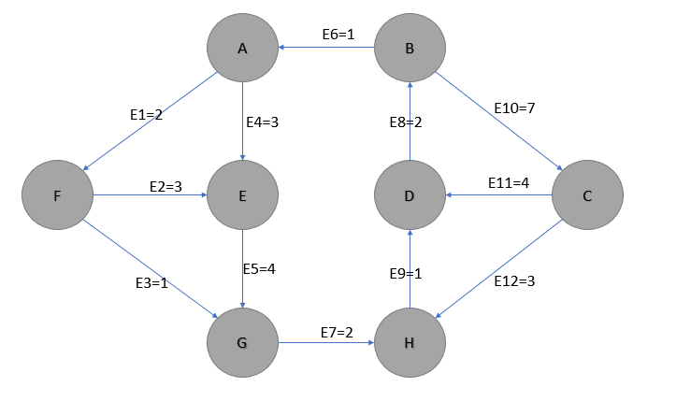

Yukarıdaki veri yapısının program kodundaki karşılığı aşağıdaki şekilde listelenebilir.

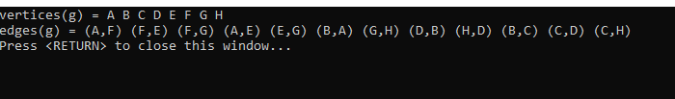

Program kodu 3 ayrı başlangıç noktasını (Vertex) seçip, her bir vertex’ten tüm diğer vertex’lere en kısa yoldan gidiş senaryolarını göstermektedir. Program kodunda A, C ve F vertex’leri seçilmiştir. Başlangıç vertex’lerinden hedef vertex’lerine gidiş weight’leri aşağıdadır.

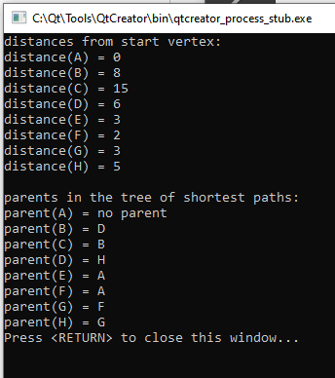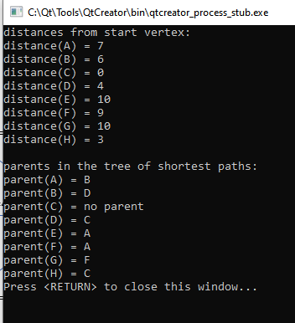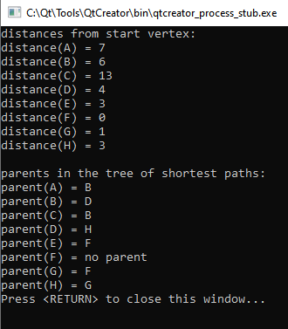

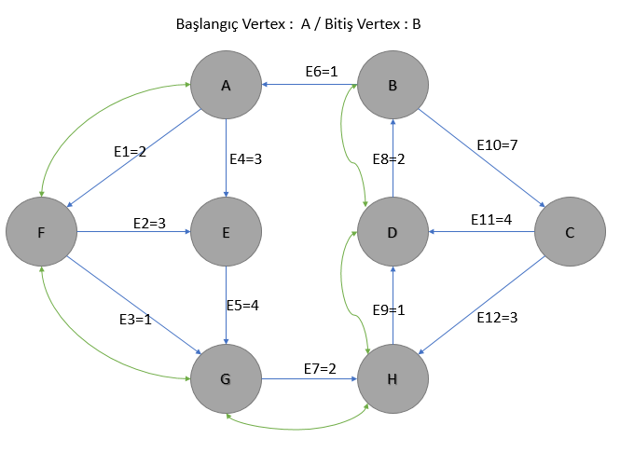

Yukarıdaki graph yapısında Vertex A’dan Vertex B’ye en kısa yol F, G, H, D vertex’leridir. Toplam weight 8’dir.

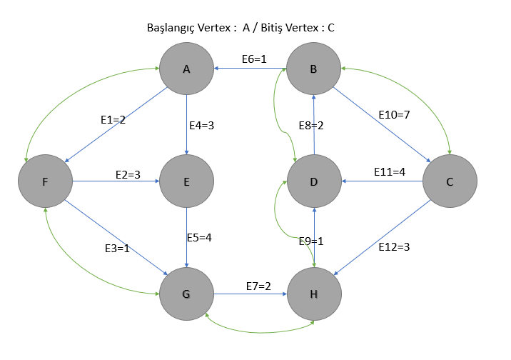

Yukarıdaki graph yapısında Vertex A’dan Vertex C’ye en kısa yol F, G, H, D, B vertex’leridir. Toplam weight 15’tir.

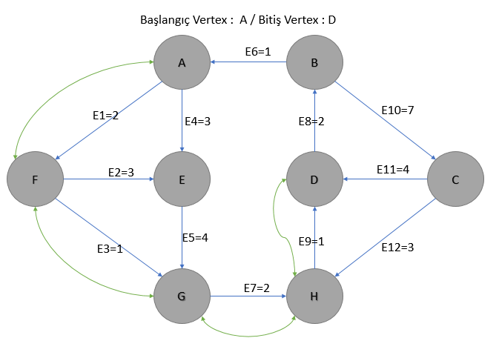

Yukarıdaki graph yapısında Vertex A’dan Vertex D’ye en kısa yol F, G, H vertex’leridir. Toplam weight 6’dır.

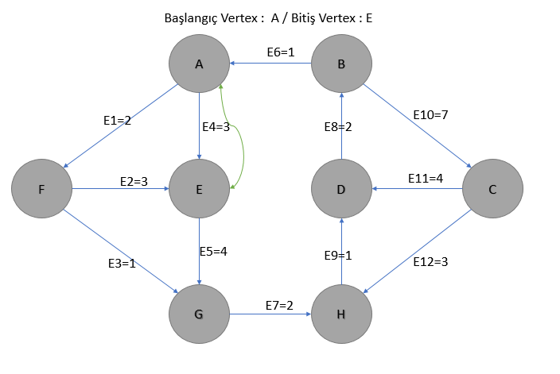

Yukarıdaki graph yapısında Vertex A’dan Vertex E’ye en kısa yol weight’i 3 olan E4 edge üzerinden gitmektir.

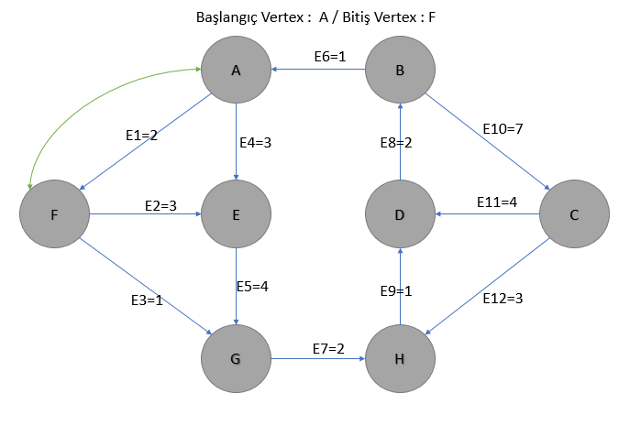

Yukarıdaki graph yapısında Vertex A’dan Vertex F’ye en kısa yol weight’i 2 olan E1 edge üzerinden gitmektir.

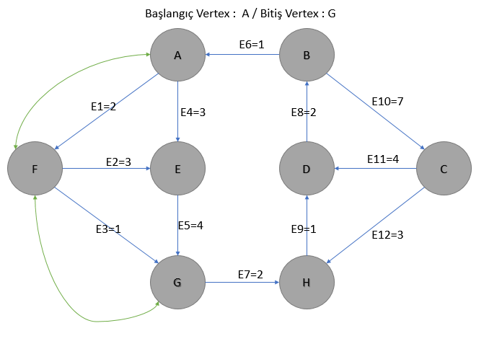

Yukarıdaki graph yapısında Vertex A’dan Vertex G’ye en kısa yol F vertex’idir. Toplam weight 3’tür.

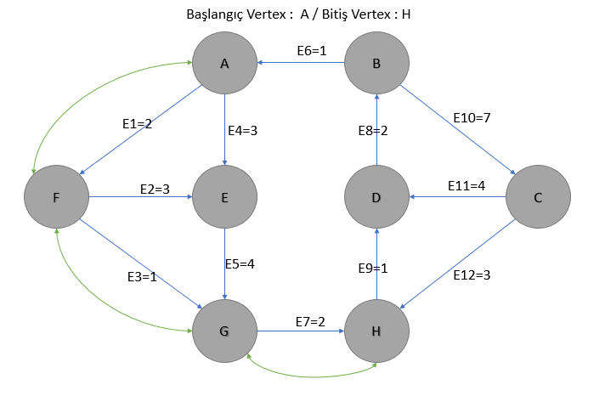

Yukarıdaki graph yapısında Vertex A’dan Vertex H’ye en kısa yol F, G vertex’leridir. Toplam weight 5’tir.

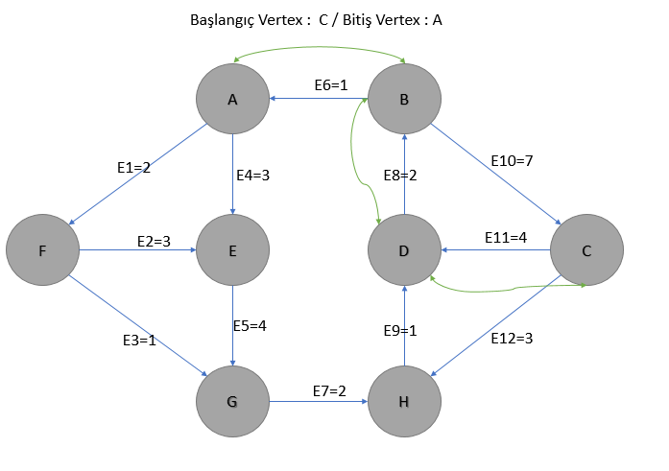

Yukarıdaki graph yapısında Vertex C’den Vertex A’ya en kısa yol D, B vertex’leridir. Toplam weight 7’dir.

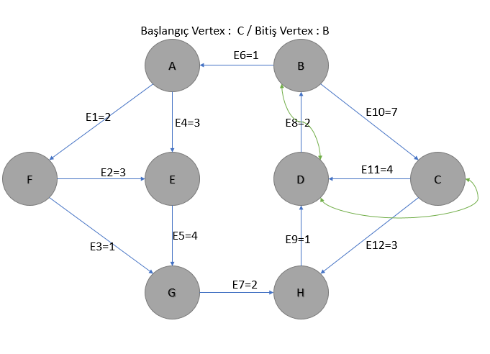

Yukarıdaki graph yapısında Vertex C’den Vertex B’ye en kısa yol D vertex’idir. Toplam weight 6’dır.

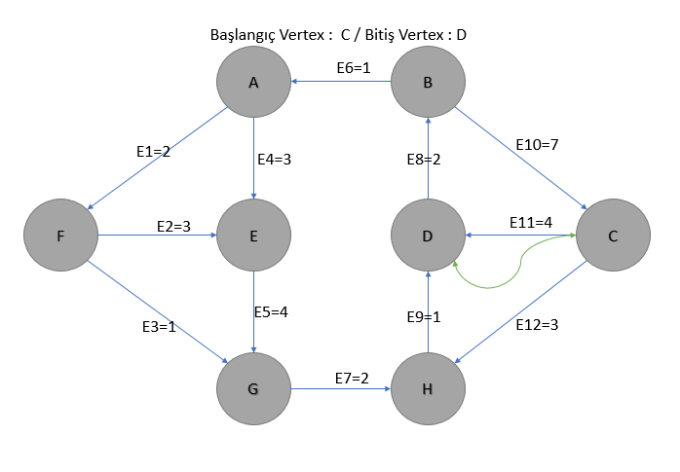

Yukarıdaki graph yapısında Vertex C’den Vertex D’ye en kısa yol weight’i 4 olan E11 edge üzerinden gitmektir.

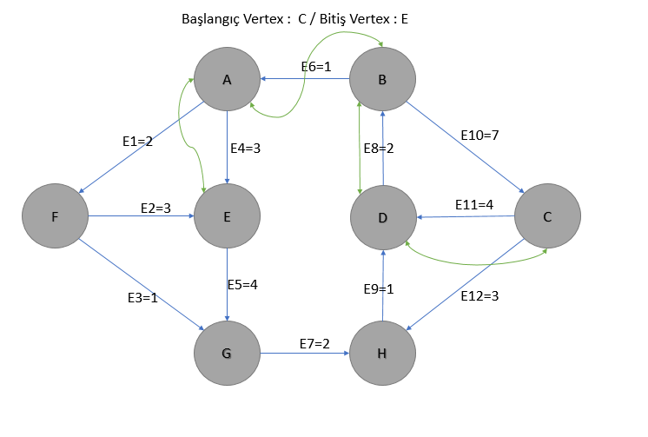

Yukarıdaki graph yapısında Vertex C’den Vertex E’ye en kısa yol D, B, A vertex’leridir. Toplam weight 10’dur.

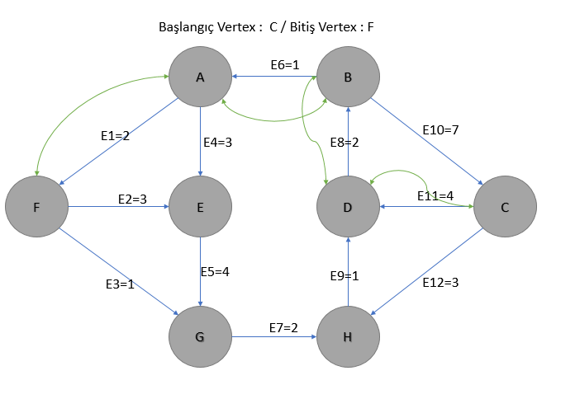

Yukarıdaki graph yapısında Vertex C’den Vertex F’ye en kısa yol D, B, A vertex’leridir. Toplam weight 9’dur.

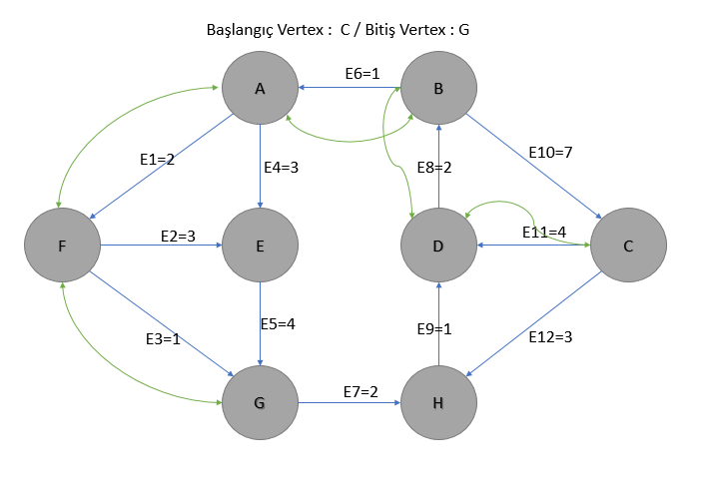

Yukarıdaki graph yapısında Vertex C’den Vertex G’ye en kısa yol D, B, A, F vertex’leridir. Toplam weight 10’dur.

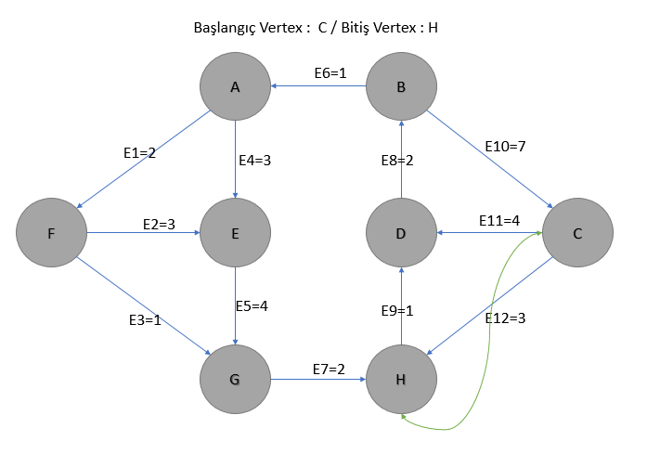

Yukarıdaki graph yapısında Vertex C’den Vertex H’ye en kısa yol weight’i 3 olan E12 edge üzerinden gitmektir.

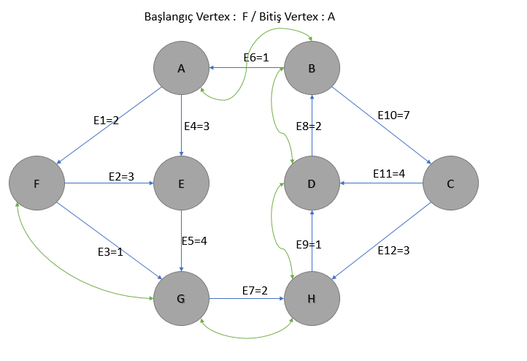

Yukarıdaki graph yapısında Vertex F’den Vertex A’ya en kısa yol G, H, D, B vertex’leridir. Toplam weight 7’dir.

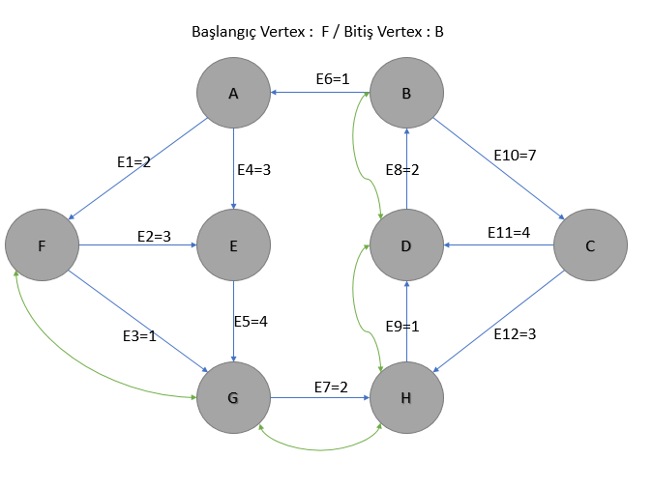

Yukarıdaki graph yapısında Vertex F’den Vertex B’ye en kısa yol G, H, D, vertex’leridir. Toplam weight 6’dır.

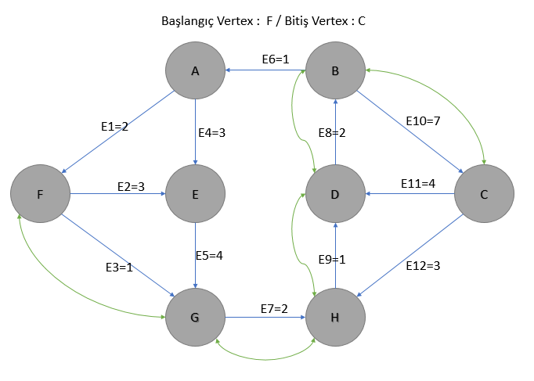

Yukarıdaki graph yapısında Vertex F’den Vertex C’ye en kısa yol G, H, D, B vertex’leridir. Toplam weight 13’tür.

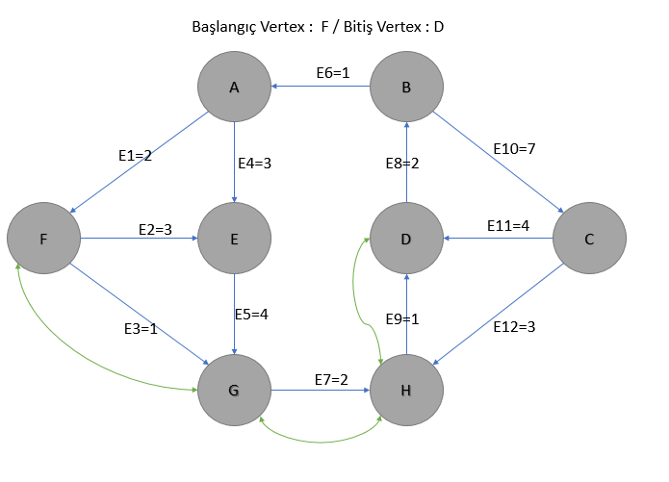

Yukarıdaki graph yapısında Vertex F’den Vertex D’ye en kısa yol G, H, D vertex’leridir. Toplam weight 4’tür.

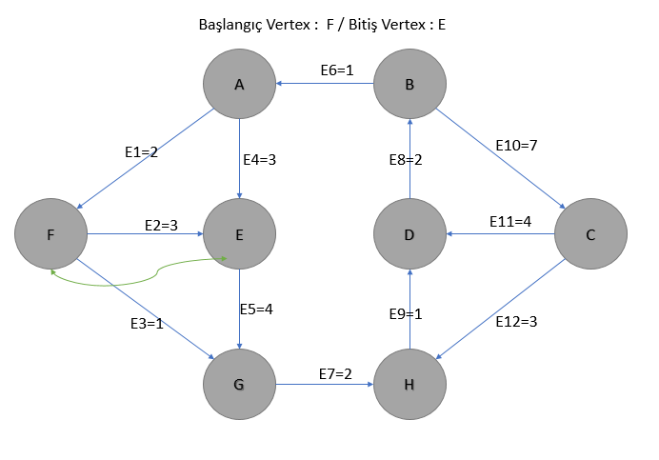

Yukarıdaki graph yapısında Vertex F’den Vertex E’ye en kısa yol weight’i 3 olan E2 edge üzerinden gitmektir.

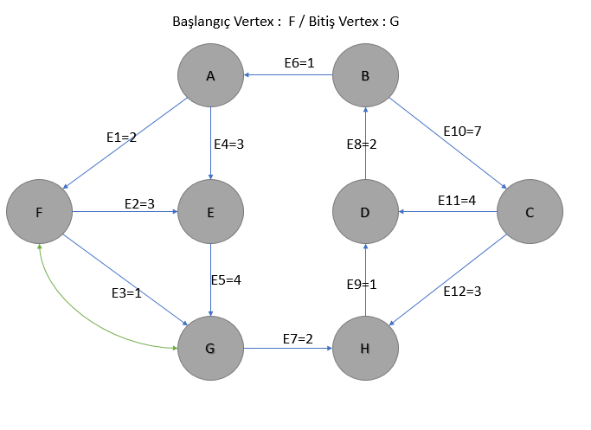

Yukarıdaki graph yapısında Vertex F’den Vertex G’ye en kısa yol weight’i 1 olan E3 edge üzerinden gitmektir.

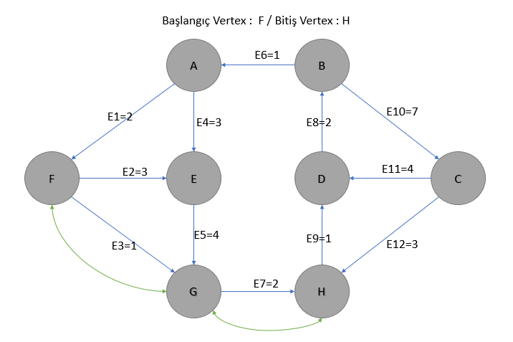

Yukarıdaki graph yapısında Vertex F’den Vertex H’ye en kısa yol G vertex’idir. Toplam weight 3’tür.